Martina Bárta: Prag Sehenswürdigkeiten

Pracovní list je určen pro žáky středních škol s jazykovou úrovní A2. Jeho cílem je, aby žáci uměli v němčině pojmenovat nejznámější památky v Praze, rozšířili si tím slovní zásobu a také vědomosti na téma Praha. Ve cvičení 3 pracují ve dvojici či každý sám – dle preference učitele, vyberou si sami jednu či více památek – opět dle Vašich potřeb. K vyhledávání informací mohou použít slovník či internet. Poté před třídou vybrané památky prezentují, tím se učí dovednosti prezentace v cizím jazyce.
Pracovní list volně navazuje na první a druhý pracovní list k tématu Martina Bárta. První pracovní list (Martina Bárta – Berlin) se věnuje studiu v zahraničí v Berlíně a druhý PL (Martina Bárta – Karlsuniversität) rozebírá téma studia v Praze a Univerzitu Karlovu.
K vypracování úkolů v tomto pracovním listu není potřeba zhlédnout video Martina Bárta.

Martina Bárta

_______________________________________________________

- Sehenswürdigkeiten in Prag:
Lerne neue Vokabeln. Finde die richtige tschechische Übersetzung für die deutschen Begriffe. Du kannst mit dem Wörterbuch arbeiten.

Památky v Praze:
Nauč se nová slovíčka. Najdi správný český překlad pro pojmy v němčině. Můžeš pracovat se slovníkem.

1. die Karls-Universität, 2. die Prager Burg, 3. das Tanzende Haus, 4. der Pulverturm,
5. die Karls-Brücke, 6. das Goldene Gässchen, 7. der St.-Veits-Dom, 8. das Altstädter Rathaus und die Astronomische Uhr, 9. das Nationaltheater, 10. der Aussichtsturm Petrin, 11. das Prager Loreto, 12. das St.-Wenzels-Denkmal (Wenzelsplatz), 13. das Jan Hus Denkmal, 14. der Fernsehturm Žižkov,

a) Petřínská rozhledna, b) Tančící dům, c) Staroměstská radnice a orloj, d) Pomník mistra Jana Husa, e) Pražská Loreta, f) Zlatá ulička, g) Pražský hrad, h) Národní divadlo, i) Karlův most, j) Žižkovská televizní věž, k) Univerzita Karlova, l) Pomník svatého Václava (Václavské náměstí), m) Prašná brána, n) Katedrála sv. Víta

1k, 2g, 3b, 4m, 5i, 6f, 7n,
8c, 9h, 10a, 11e, 12l, 13d, 14j

- Wie heißen die Sehenswürdigkeiten auf dem Bild? Schreib die Antwort unter die Fotos.
Jak se jmenují památky na obrázku? Napiš odpověď pod fotky.

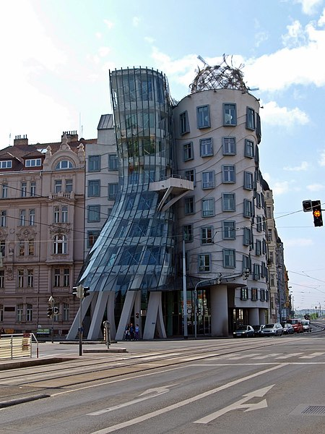
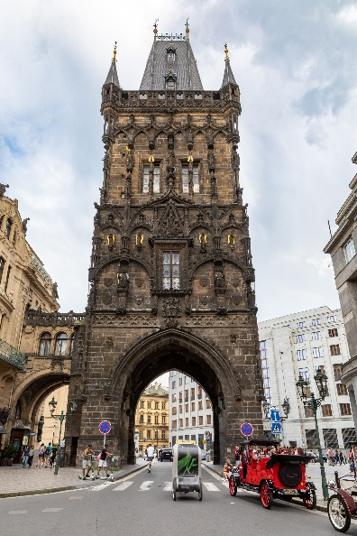
Obrázek 2
Obrázek 1

…………… der Pulverturm ………………………………………………… das Tanzende Haus.…
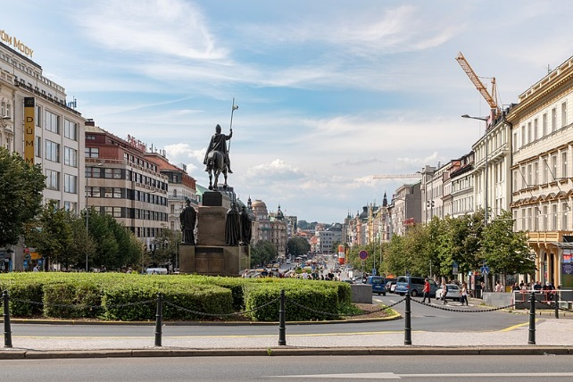
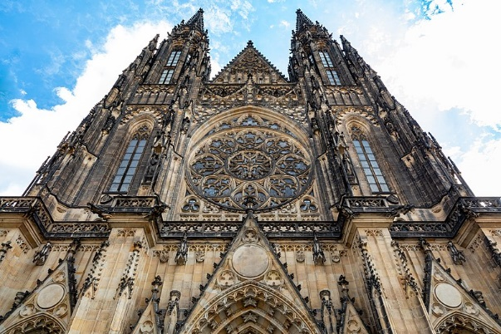
Obrázek 4
Obrázek 3

…… der St.-Veits-Dom……………………………… das St.-Wenzels-Denkmal (Wenzelsplatz)…….
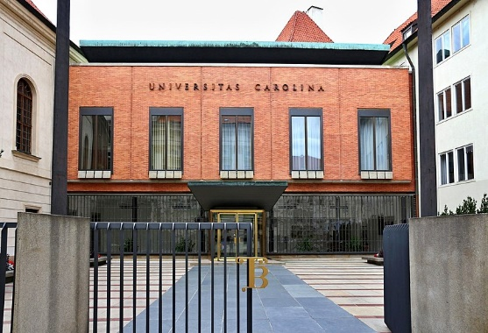
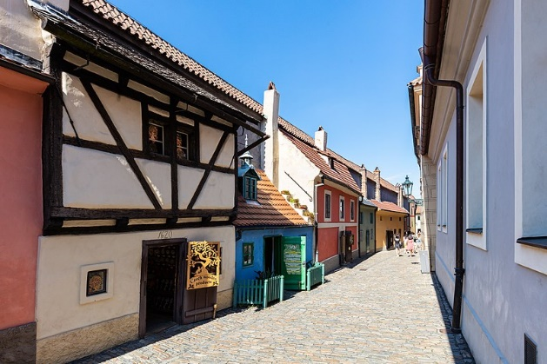

Obrázek 6
Obrázek 5

…… das Goldene Gässchen …………………………………………die Karls-Universität ……….…….
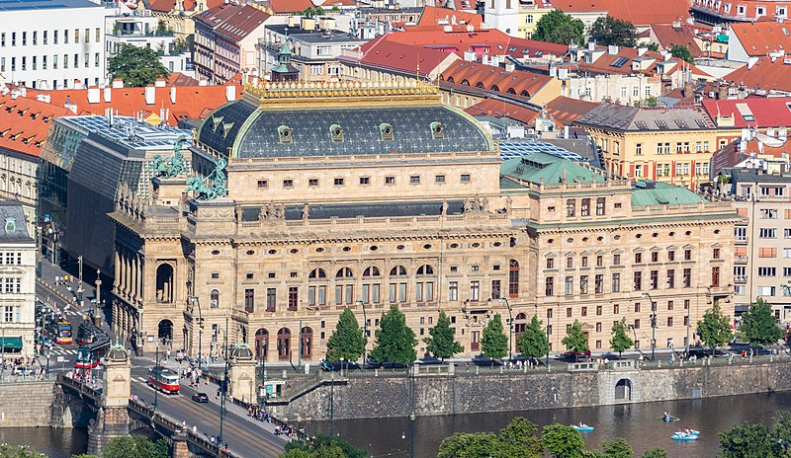
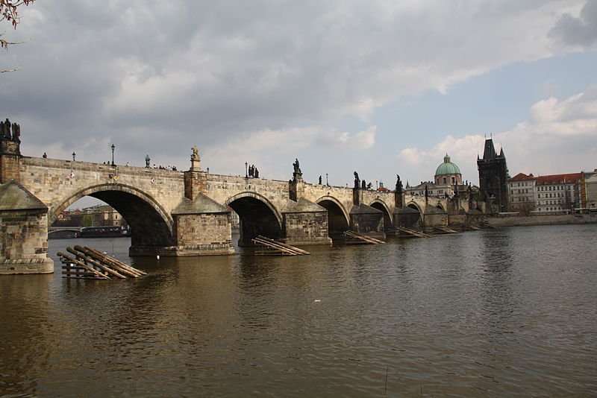
Obrázek 7
Obrázek 8

…… das Nationaltheater ………………………………………… die Karls-Brücke ……………….…….
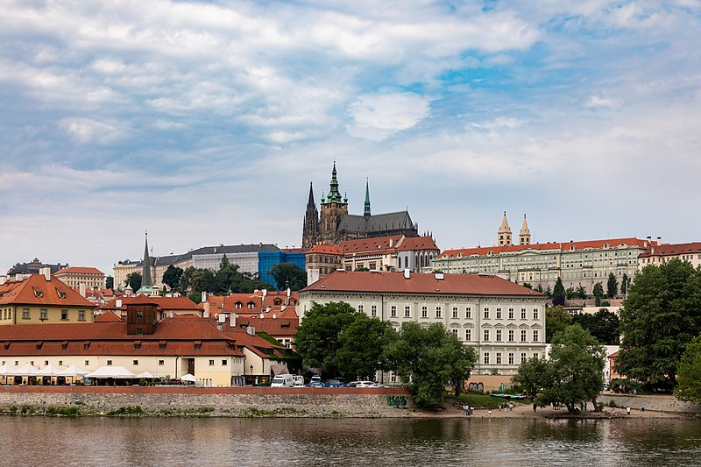
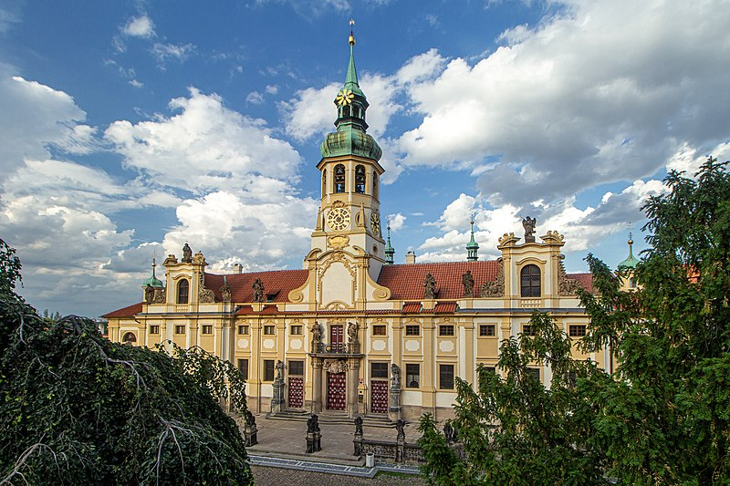
Obrázek 10
Obrázek 9

……… das Prager Loreto …………………………………………… die Prager Burg ………….…….
- Wähle eine Sehenswürdigkeit von der ersten Übung aus und beschreibe sie. Du kannst mit dem Wörterbuch arbeiten und im Internet nach Informationen suchen. Stell die Denkmäler anschließend deinen Mitschülern vor.
Vyber si jednu památku z cvičení jedna a popiš ji. Můžeš pracovat se slovníkem a hledat informace na internetu. Představ potom památku tvým spolužákům.

……………Individuální odpověď…………………………………………………………………….…….
…………………………………………………………………………………………………………….…….
…………………………………………………………………………………………………………….…….
…………………………………………………………………………………………………………….…….
…………………………………………………………………………………………………………….…….
…………………………………………………………………………………………………………….…….
…………………………………………………………………………………………………………….…….
…………………………………………………………………………………………………………….…….
…………………………………………………………………………………………………………….…….
…………………………………………………………………………………………………………….…….
…………………………………………………………………………………………………………….…….
…………………………………………………………………………………………………………….…….
…………………………………………………………………………………………………………….…….
…………………………………………………………………………………………………………….…….
…………………………………………………………………………………………………………….…….

Co jsem se touto aktivitou naučil(a):
………………………………………………………………………………………………………………………………………………………………………………………………………………………………………………………………………………………………………………………………………………………………………

Autor: Karolina Doležílková Nedomová
Toto dílo je licencováno pod licencí Creative Commons [CC BY-NC 4.0]. Licenční podmínky navštivte na adrese [https://creativecommons.org/choose/?lang=cs].
Zdroje:
Obrázek 1 https://upload.wikimedia.org/wikipedia/commons/e/ee/Prag%2C_Pulverturm_--_2019_--_6605.jpg
Obrázek 2 https://commons.wikimedia.org/wiki/File:Das_Tanzende_Haus_%28Tan%C4%8D%C3%ADc%C3%AD_d%C5%AFm%29,_B%C3%BCrogeb%C3%A4ude,_Praha,_Prague,_Prag_-_panoramio.jpg
Obrázek 3 https://commons.wikimedia.org/wiki/File:Prag,_Prager_Burg,_Veitsdom_--_2019_--_6632.jpg
Obrázek 4 https://commons.wikimedia.org/wiki/File:Prag,_Wenzelsplatz_--_2019_--_6838.jpg
Obrázek 5 https://commons.wikimedia.org/wiki/File:Callej%C3%B3n_del_oro,_Praga,_Rep%C3%BAblica_Checa,_2022-07-02,_DD_139.jpg
Obrázek 6 https://commons.wikimedia.org/wiki/File:Praha_Karolinum_ext_2.jpg
Obrázek 7 https://commons.wikimedia.org/wiki/File:Teatro_Nacional,_Praga,_Rep%C3%BAblica_Checa,_2022-07-02,_DD_212.jpg
Obrázek 8 https://commons.wikimedia.org/wiki/File:Karl%C5%AFv_most,_pohled_z_Kampy,_Praha.JPG
Obrázek 9 https://commons.wikimedia.org/wiki/File:Hrad%C4%8Dany_Loreta_3.jpg
Obrázek 10 https://commons.wikimedia.org/wiki/File:Prag,_Prager_Burg_--_2019_--_6537.jpg

